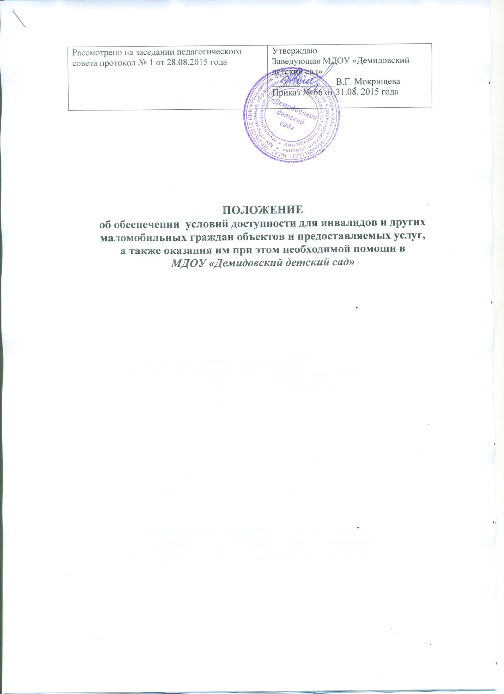

- Цели и задачи обеспечения условий доступности для инвалидов и иных маломобильных граждан объектов и предоставляемых услуг, а также оказания им при этом необходимой помощи.
  - Настоящее Положение об обеспечении условий доступности для инвалидов и иных маломобильных граждан объектов и предоставляемых услуг, а также оказания им при этом необходимой помощи (далее - Положение) определяет ключевые принципы и требования, направленные на защиту прав инвалидов при посещении ими здания и помещений МДОУ «Демидовский детский сад» и получении услуг, предотвращение дискриминации по признаку инвалидности и соблюдение норм законодательства в сфере социальной защиты инвалидов сотрудниками ДОУ (далее - Сотрудники).
  - Положение разработано во исполнение государственной политики в сфере социальной защиты инвалидов в соответствии с Федеральными законом от 24 ноября 1995 года №181-ФЗ «О социальной защите инвалидов в Российской Федерации» с изменениями, внесенными Федеральным законом от 1 декабря 2014 года №419-ФЗ «О внесении изменений в отдельные законодательные акты Российской Федерации по вопросам социальной защиты инвалидов в связи с ратификацией Конвенции оправах инвалидов» (далее - Федеральный закон), приказом Министерства труда и социальной защиты Российской Федерации от 30.07.2015 № 527н «Об утверждении Порядка обеспечения условий доступности для инвалидов объектов и предоставляемых услуг в сфере труда, занятости и социальной защиты населения, а также оказания им при этом необходимой
помощи» (далее - Порядок), иными нормативными правовыми актами.

  - Цель: обеспечение всем гражданам - получателям услуг в ДОУ , в том числе инвалидам и иным МГН, равных возможностей для реализации своих прав и свобод, в том числе равного права на получение всех необходимых социальных услуг, предоставляемых ДОУ без какой-либо дискриминации по признаку инвалидности при пользовании услугами ДОУ.

  - Задачи:
1.4.1. обеспечение разработки и реализации комплекса мер по обеспечению условий доступности для инвалидов объектов и предоставляемых услуг, а также оказания им при этом необходимой помощи Сотрудниками ДОУ;
1.4.2. закрепление и разъяснение Сотрудникам ДОУ основных требований доступности объектов и услуг, установленных законодательством Российской Федерации, включая ответственность и санкции, которые могут применяться к ДОУ и Сотрудникам в связи с несоблюдением указанных требований или уклонением от их исполнения;
1.4.3. формирование у Сотрудников единообразного понимания политики ДОУ о необходимости обеспечения условий доступности для инвалидов объектов и предоставляемых услуг, а также оказания им при этом необходимой помощи;
1.4.4. закрепление обязанностей Сотрудников знать и соблюдать принципы и требования настоящего Положения, ключевые нормы законодательства, а также меры и конкретные действия по обеспечению условий доступности для инвалидов объектов и предоставляемых услуг;
1.4.5. формирование толерантного сознания Сотрудников, независимо от занимаемой должности, по отношению к инвалидности и инвалидам.

  - Меры по обеспечению условий доступности для инвалидов объектов и предоставляемых услуг, принимаемые в ДОУ, включают:
1.5.1. определение должностных лиц, ответственных за обеспечение условий доступности для инвалидов объектов и предоставляемых услуг, а также оказание им при этом необходимой помощи;
1.5.2. обучение и инструктирование Сотрудников по вопросам, связанным с обеспечением доступности для инвалидов объектов и услуг с учетом имеющихся у них стойких расстройств функций организма и ограничений жизнедеятельности;
1.5.3. создание инвалидам условий доступности объекта в соответствии с требованиями, установленными законодательными и иными нормативными правовыми актами;
1.5.4. создание инвалидам условий доступности услуг в соответствии с требованиями, установленными законодательными и иными нормативными правовыми актами;
1.5.5. обеспечение проектирования, строительства и приемки с 01 июля 2016 года вновь вводимых в эксплуатацию в результате строительства, капитального ремонта, реконструкции, модернизации объектов, в которых осуществляется предоставление услуг, а также норм и правил, предусмотренных пунктом 41 перечня национальных стандартов и сводов правил (частей таких стандартов и сводов правил), в результате применения которых на обязательной основе обеспечивается соблюдение требований Федерального закона «Технический регламент о безопасности зданий и сооружений», утвержденного постановлением Правительства Российской Федерации от 26.12.2014 №1521;
1.5.6. отражение на официальном сайте ДОУ информации по обеспечению условий доступности для инвалидов объектов и предоставляемых услуг с дублированием информации в формате, доступном для инвалидов по зрению.
- Используемые в Положении понятия и определения.
  - Инвалид - лицо, которое имеет нарушение здоровья со стойким расстройством функций организма, обусловленное заболеваниями, последствиями травм или дефектами, приводящее к ограничению жизнедеятельности и вызывающее необходимость его социальной защиты (статья 1 Федерального закона);
  - Инвалидность - это эволюционирующее понятие; инвалидность является результатом взаимодействия между имеющими нарушения здоровья людьми и средовыми барьерами (физическими, информационными, отношенческими), которые мешают их полному и эффективному участию в жизни общества наравне с другими (Конвенция о правах инвалидов, Преамбула).
  - Дискриминация по признаку инвалидности - любое различие, исключение или ограничение по причине инвалидности, целью либо результатом которых является умаление или отрицание признания, реализации или осуществления наравне с другими всех гарантированных в Российской Федерации прав и свобод человека и гражданина в политической, экономической, социальной, культурной, гражданской или любой иной области (статья 5 Федерального закона).
  - Объект (социальной, инженерной и транспортной инфраструктуры) - жилое, общественное и производственное здание, строение и сооружение, включая то, в котором расположены физкультурно-спортивные организации, организации культуры и другие организации.
- Основные принципы деятельности ДОУ, направленной на обеспечение условий доступности для инвалидов объектов и предоставляемых услуг, а также оказание им при этом необходимой помощи.
  - Деятельность ДОУ, направленная на обеспечение условий доступности для инвалидов объектов и предоставляемых услуг, а также оказание им при этом необходимой помощи в ДОУ осуществляется на основе следующих основных принципов:
3.1.1.уважение присущего человеку достоинства, его личной самостоятельности, включая свободу делать свой собственный выбор, и независимости;
3.1.2. недискриминация;
3.1.3. полное и эффективное вовлечение и включение в общество;
3.1.4. уважение особенностей инвалидов и их принятие в качестве компонента людского многообразия и части человечества;
3.1.5.равенство возможностей;
3.1.6.доступность;
3.1.7.равенство мужчин и женщин;
3.1.8.уважение развивающихся способностей детей-инвалидов и уважение права детей-инвалидов сохранять свою индивидуальность.
- Область применения Положения и круг лиц, попадающих под его действие.
  - Все Сотрудники ДОУ должны руководствоваться настоящим Положением и соблюдать его принципы и требования.
  - Принципы и требования настоящего Положения распространяются на Сотрудников ДОУ, а также на иных лиц, в тех случаях, когда соответствующие обязанности закреплены в договорах с ними, в их внутренних документах, либо прямо вытекают из Федерального закона.
- Структура управления деятельностью ДОУ, направленной на обеспечение условий доступности для инвалидов объектов и предоставляемых услуг, а также оказание им при этом необходимой помощи.
Эффективное управление деятельностью ДОУ, направленной на обеспечение условий доступности для инвалидов объектов и предоставляемых услуг, а также оказание им при этом необходимой помощи достигается за счет продуктивного и оперативного взаимодействия заведующей , воспитателей и обслуживающего персонала.
  - Заведующий определяет ключевые направления предоставления услуг инвалидам, утверждает мероприятия, рассматривает и утверждает необходимые изменения и дополнения, организует общий контроль за эффективной реализацией предоставления услуг инвалидам в ДОУ.
  - Заведующий отвечает за практическое применение всех мер, направленных на обеспечение принципов и требований Положения, осуществляет контроль за реализацией предоставления услуг инвалидам в ДОУ.
  - Сотрудники Школы осуществляют меры по реализации предоставления услуг инвалидам в ДОУ в соответствии с должностными инструкциями.
  - Основные положения предоставления услуг инвалидам в ДОУ доводятся до сведения всех Сотрудников ДОУ и используются при инструктаже и обучении персонала по вопросам организации доступности объектов и услуг, а также оказания при этом помощи инвалидам.
- Условия доступности объектов ДОУ в соответствии с установленными требованиями.
  - Возможность беспрепятственного входа в объекты и выхода из них;
  - Возможность самостоятельного передвижения по территории объекта в целях доступа к месту предоставления услуги, при необходимости, с помощью Сотрудников ДОУ, ответственных за предоставление услуги.
  - Возможность посадки в транспортное средство и высадки из него перед входом на объект, при необходимости, с помощью Сотрудников ДОУ.
  - Сопровождение инвалидов, имеющих стойкие нарушения функций зрения и самостоятельного передвижения по территории объекта;
  - Содействие инвалиду при входе в объект и выходе из него.
  - Надлежащее размещение носителей информации, необходимой для обеспечения беспрепятственного доступа инвалидов к объектам и услугам, с учетом ограничений их жизнедеятельности.
  - Обеспечение допуска на объект, в котором предоставляются услуги, собаки-проводника при наличии документа, подтверждающего ее специальное обучение, выданного по установленным форме и порядке.
- Условия доступности услуг ДОУ в соответствии с установленными требованиями.
  - Оказание Сотрудниками ДОУ инвалидам помощи, необходимой для получения в доступной для них форме информации о правилах предоставления услуг, об оформлении необходимых для получения услуг документов, о совершении других необходимых для получения услуг действий.
  - Оказание Сотрудниками ДОУ, предоставляющими услуги, иной необходимой инвалидам помощи в преодолении барьеров, мешающих получению ими услуг наравне с другими лицами.

- Ответственность Сотрудников за несоблюдение требований Политики.
  - Заведующий Сотрудники ДОУ независимо от занимаемой должности несут ответственность за соблюдение принципов и требований Положения, а также за действия (бездействие) подчиненных им лиц, нарушающие эти принципы и требования.
  - К мерам ответственности за уклонение от исполнения требований к созданию условий для беспрепятственного доступа инвалидов к объектам и услугам ДОУ относятся меры дисциплинарной и административной ответственности, в соответствии с законодательством Российской Федерации.
- Внесение изменений.
При выявлении недостаточно эффективных положений Политики, либо при изменении требований законодательства Российской Федерации, заведующая ДОУ обеспечивает разработку и реализацию комплекса мер по актуализации настоящего Положения.

